**Models**

Un modelo es una clase o archivo que representa a una tabla

Hay que crear el archivo de publicaciones que nos permitirá hacer consultas y manejar todo respecto a las tablas que creamos

Una migración crea la estructura inicial de una tabla, pero para manejar esa tabla, necesitamos de un modelo.

Necesitamos trabajar con el modelo que administre a las tablas que tenemos en migrations

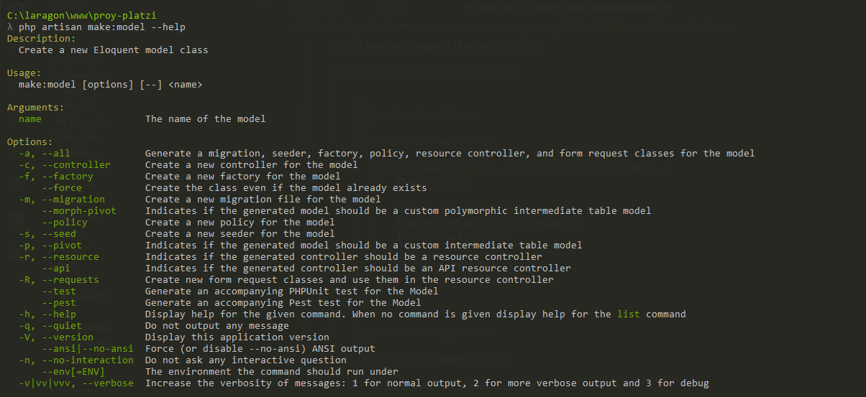

Recordar que el factory permite crear datos falsos para rellenar la tabla

Creamos una tabla con el factory

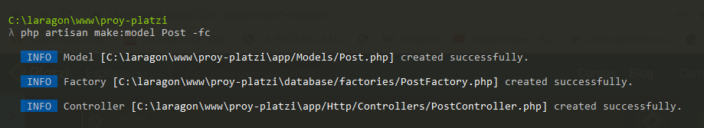

Este archivo permite definir datos falsos, crear una estructura principal para generar información de ejemplo

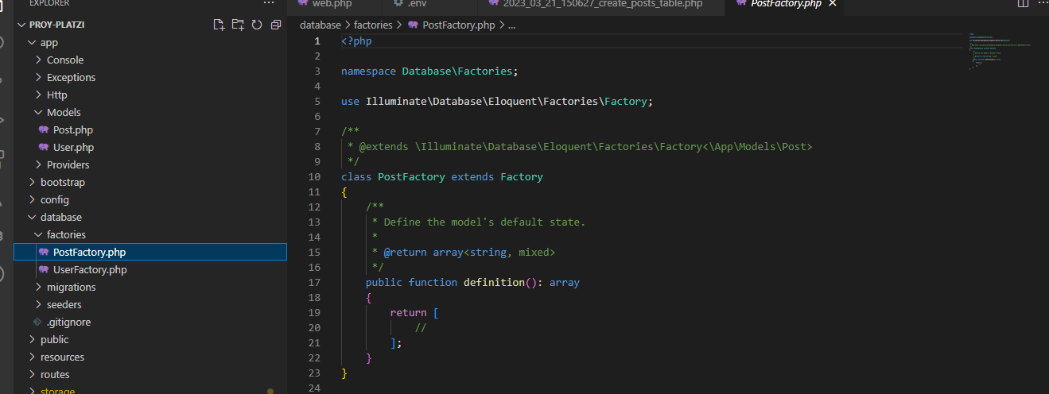

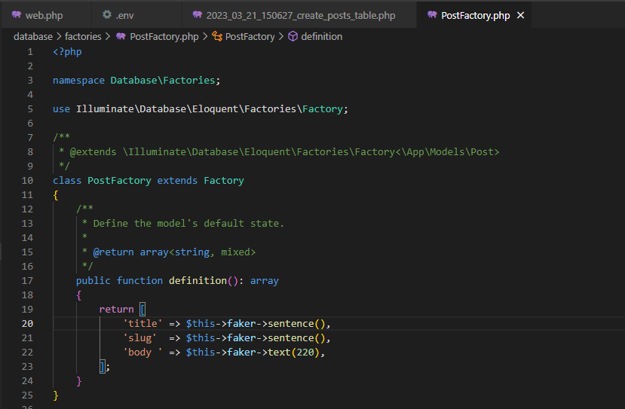

Para que esto funcione, necesito modificar al archivo semilla

Para crear 80 registros en el Post

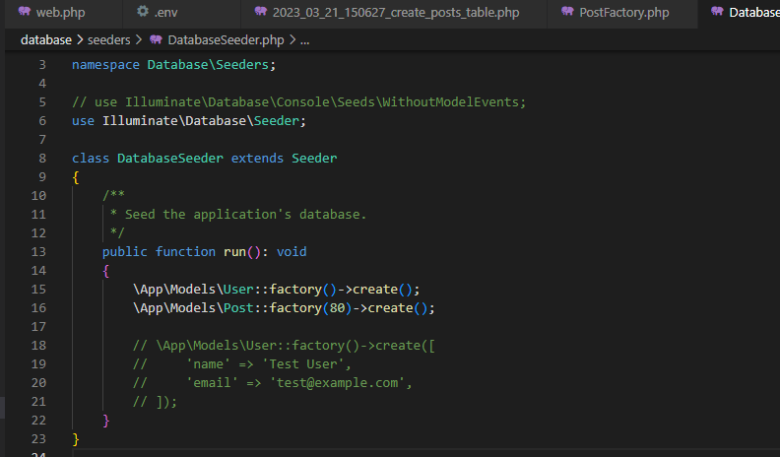

Se refrescan los cambios y después se ejecuta el código con los campos semilla. Estos datos semilla se generarán, gracias a que existe un factory.

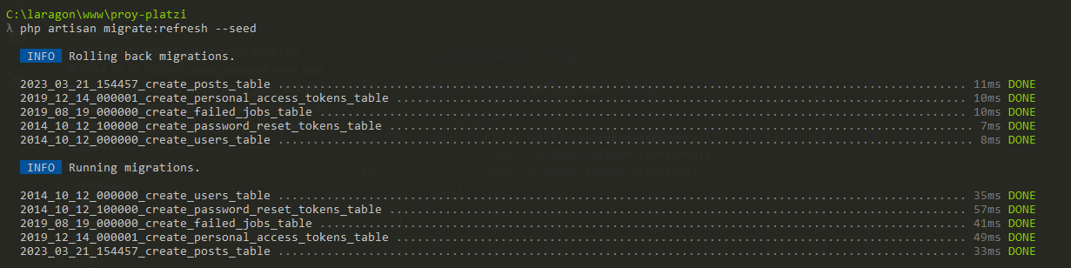

Notar que ya se crearon los datos falsos en la tabla posts

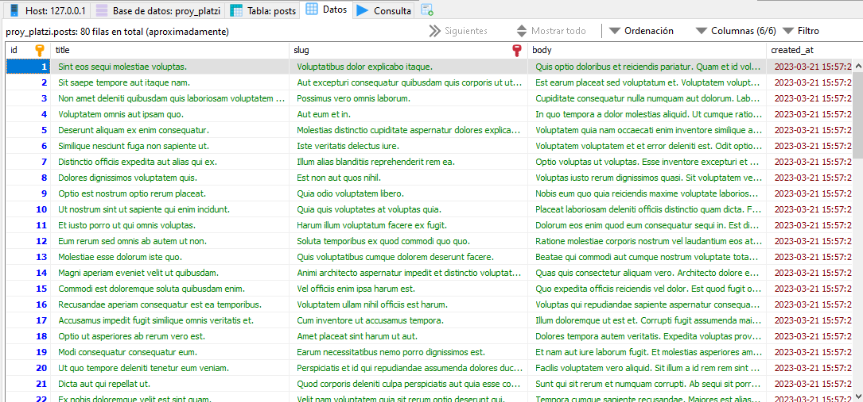

A nivel de usuario tenemos un único registro

Para crear url amigables

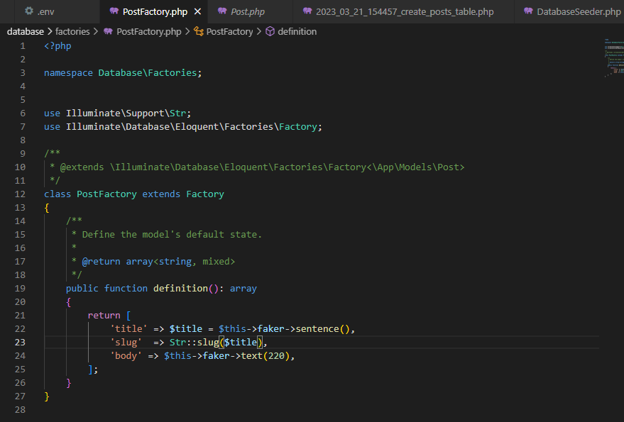

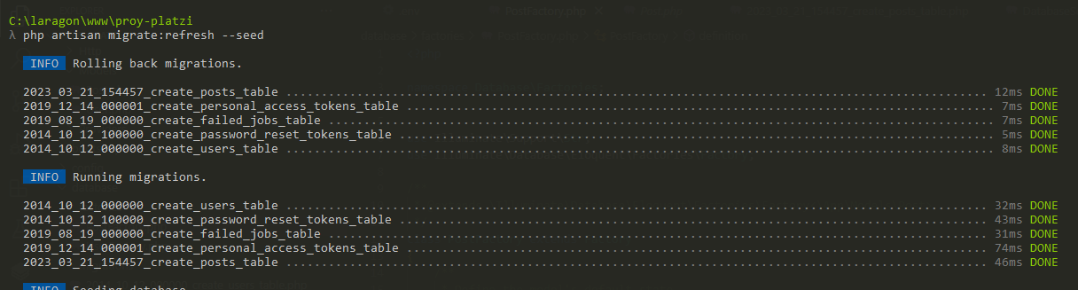

Notar que ahora la url se basa en el título

La migración crea inicialmente a mi tabla, esta no se usa mas sino que se trabaja con el PostFactory. El factory tiene a la estructura inicial de datos falsos y esto se va a aprovechar desde nuestro archivo semilla.



Esto significa, crea a través del factory, 80 registros en la tabla Post

Se necesita que el archivo Post exista así no tenga nada

